**Multimedia Systems and Applications HW2**

**Project-- Speech Processing**

使用python 以 jupyter notebook撰寫

**內容**

* project2-Speech Processing.docx: 原始程式碼與大略的原始碼解說與輸出結果
* 作業要求對應輸出圖檔
  + 1_waveform.png
  + 2_Energy Contour.png
  + 3_Zero-Crossing Rate.png
  + 4_End Point Detection Contour.png
  + 5_Pitch Contour.png
* requirements.txt: 所需安裝套件txt檔
* main.ipynb: jupyter notebook
* main.py: jupyter notebook 輸出的py檔
* sample.wav: 錄製的音訊檔案

**引入套件與載入音檔**

* matplot、numpy: 繪圖與數學運算
* librosa: 音訊處理的工具
* IPython: 在Jupyter notebook平台輸出聲音試驗

載入音檔'sample.wav'

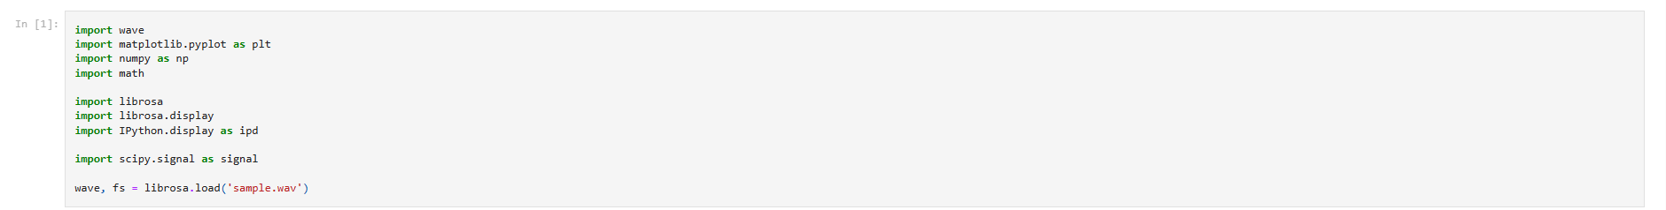

測試聲音

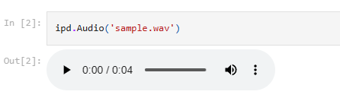

**Waveform**

利用librosa內建函式顯示waveform

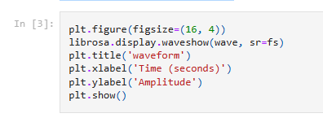

#### **Energy Contour**

取訊號的平方和獲得能量 並使用librosa內建的函式計算Short-time Energy

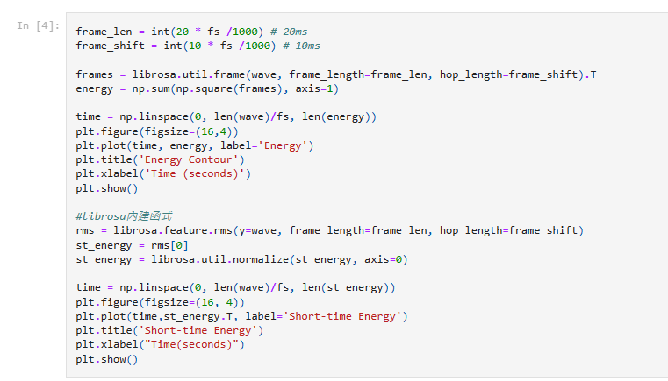

#### **Zero-Crossing Rate Contour**

使用librosa內建的函式計算過零率

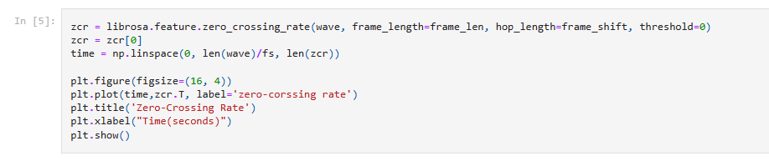

#### **End Point Detection**

根據計算試驗和調整的閾值預測字的起終點，並以深藍色線代表起點，紅線代表終點  
可以大致辨別出共有"多媒體系統與應用"八個字

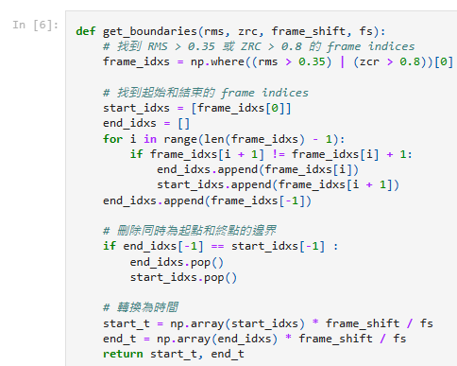

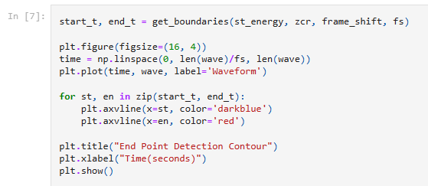

#### **Pitch Contour**

以瞬間頻率推測音高  
並利用卷積平滑化圖表曲線

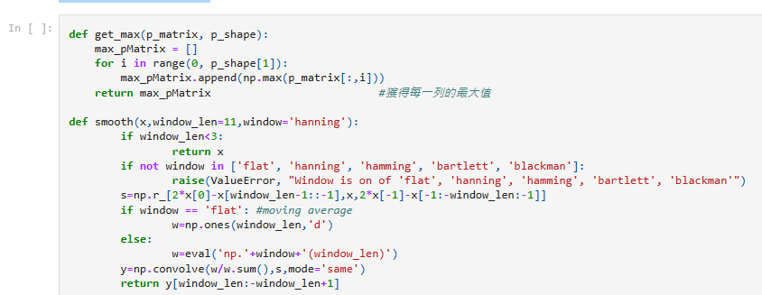

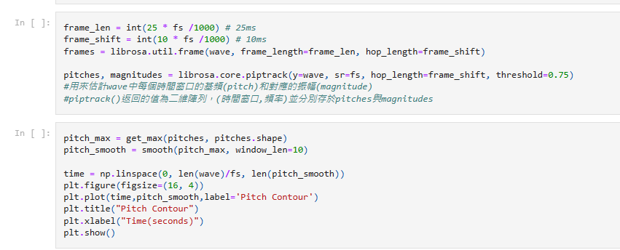

作業要求結果圖:



